
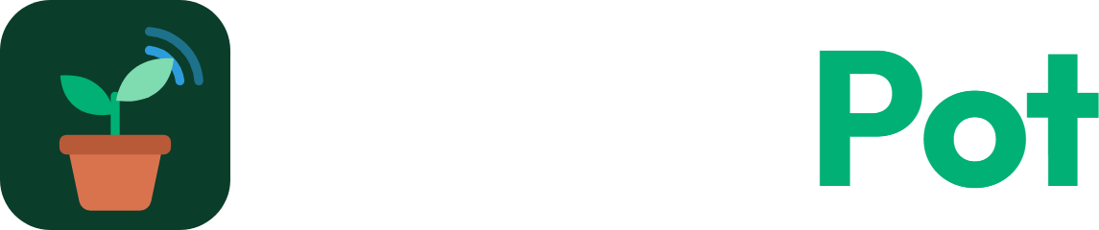
Documentación del componente
SmartPot-Web-Solid
La aplicación de nueva generación de SmartPot
PWA instalable sobre SolidJS sin Virtual DOM: panel general, gráficos SVG nativos, revalidación condicional por ETag, creación de cultivos reales o virtuales, ilustración reactiva de cada cultivo, asistente de IA, control, aprendizaje, alertas y Telegram.
DOCUMENTO VERSIÓN EQUIPO PROYECTO
SmartPot-Web-Solid 1.0 · octubre 2026 SmartPotTech smartpot.app

DOCUMENTO

Ficha del documento

CAMPO | VALOR
Proyecto | SmartPot · smartpot.app
Componente | SmartPot-Web-Solid
Versión | 1.0 · octubre 2026
Alcance | Arquitectura reactiva en SolidJS, pantallas, gráficos SVG nativos, creación de cultivos, ilustración del cultivo, sesión sincronizada entre pestañas, caché ETag, identidad visual, seguridad web, configuración y pruebas
Documentación de la plataforma | Documentación de migración, documentación técnica, recorrido del proyecto y diagramas generales
Mantenimiento | Se genera desde docs/ de este repositorio con las herramientas de .github/docs/tools; se actualiza con cada cambio del componente

CONTENIDO

Contenido
1. Propósito
2. Arquitectura del componente
3. Crear un cultivo
4. Ilustración reactiva del cultivo y gráficos SVG nativos
5. Sesión, caché condicional ETag y seguridad
6. Configuración
7. Pruebas
8. Operación

PARTE I
El componente

SECCIÓN 01

Propósito

En palabras simples
SmartPot-Web-Solid es la nueva generación de la aplicación web progresiva (PWA) de SmartPot, reescrita en SolidJS + TypeScript + Vite para sustituir a la versión en React dentro del proceso de migración de la plataforma (demo-beta). Conserva idéntica toda la experiencia funcional y visual: muestra cada cultivo en vivo, lo compara con el rango ideal de su especie, deja crear cultivos reales o virtuales, dar órdenes a los actuadores y ver qué piensa y qué aprende el asistente, reduciendo el peso del paquete y el trabajo del navegador mediante reactividad de grano fino sin Virtual DOM, gráficos SVG nativos y revalidación condicional por ETag.

PANTALLA | QUÉ PERMITE
Inicio público | Presentación, funciones, especies y preguntas frecuentes; indexable
Panel general | Salud de cada cultivo, comparación de una variable en SVG nativo, últimas lecturas y análisis de la IA de toda la cuenta
Mis cultivos | Tarjetas con tipo, especie, forma, estado y salud; asistente de creación
Detalle | La ilustración del cultivo en su lugar sobre todas las secciones: resumen, asistente IA con el consejo de lugar, control con switches, historial, dispositivo (reales) o simulación (virtuales) y ajustes con el lugar y los avisos del cultivo
Control general y acciones | Modo automático y órdenes en bloque; sugerencias e historial de órdenes
Aprendizaje, alertas y perfil | Lo que aprende la IA, notificaciones, Aplicaciones (Telegram), datos y contraseña

SECCIÓN 02

Arquitectura del componente
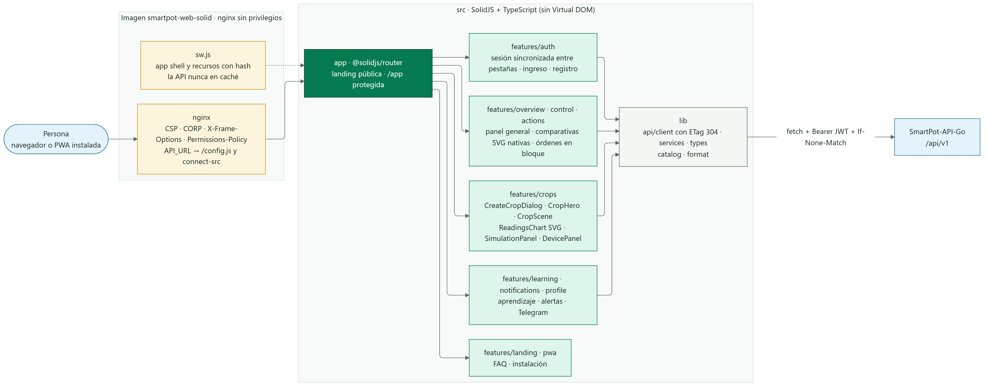
Figura 1 · SmartPot-Web-Solid por dentro

MERMAID
%%{init: {"theme": "base", "fontFamily": "Segoe UI, Arial, sans-serif", "themeVariables": {"fontFamily": "Segoe UI, Arial, sans-serif", "fontSize": "15px", "primaryColor": "#DDF5EA", "primaryTextColor": "#17261F", "primaryBorderColor": "#067A52", "secondaryColor": "#E3F2FB", "secondaryTextColor": "#17261F", "secondaryBorderColor": "#1F6FA0", "tertiaryColor": "#F2F7F4", "tertiaryTextColor": "#17261F", "tertiaryBorderColor": "#D5E3DC", "lineColor": "#5B6B63", "textColor": "#17261F", "mainBkg": "#DDF5EA", "nodeBorder": "#067A52", "clusterBkg": "#F7FAF8", "clusterBorder": "#D5E3DC", "edgeLabelBackground": "#FFFFFF", "actorBkg": "#067A52", "actorBorder": "#0B3D2B", "actorTextColor": "#FFFFFF", "actorLineColor": "#5B6B63", "signalColor": "#17261F", "signalTextColor": "#17261F", "labelBoxBkgColor": "#0B3D2B", "labelBoxBorderColor": "#0B3D2B", "labelTextColor": "#FFFFFF", "loopTextColor": "#0B3D2B", "noteBkgColor": "#FDF4DD", "noteBorderColor": "#C98D12", "noteTextColor": "#17261F", "activationBkgColor": "#DDF5EA", "activationBorderColor": "#067A52", "attributeBackgroundColorOdd": "#FFFFFF", "attributeBackgroundColorEven": "#F2F7F4"}, "layout": "elk", "elk": {"nodePlacementStrategy": "BRANDES_KOEPF", "mergeEdges": false, "cycleBreakingStrategy": "GREEDY"}}}%%
flowchart LR
person(["Persona<br/>navegador o PWA instalada"])
subgraph imagen["Imagen smartpot-web-solid · nginx sin privilegios"]
direction TB
nginx["nginx<br/>CSP · CORP · X-Frame-Options · Permissions-Policy<br/>API_URL → /config.js y connect-src"]
sw["sw.js<br/>app shell y recursos con hash<br/>la API nunca en caché"]
end
subgraph app["src · SolidJS + TypeScript (sin Virtual DOM)"]
direction TB
router["app · @solidjs/router<br/>landing pública · /app protegida"]
auth["features/auth<br/>sesión sincronizada entre pestañas · ingreso · registro"]
overview["features/overview · control · actions<br/>panel general · comparativas SVG nativas · órdenes en bloque"]
crops["features/crops<br/>CreateCropDialog · CropHero · CropScene<br/>ReadingsChart SVG · SimulationPanel · DevicePanel"]
learning["features/learning · notifications · profile<br/>aprendizaje · alertas · Telegram"]
landing["features/landing · pwa<br/>FAQ · instalación"]
lib["lib<br/>api/client con ETag 304 · services · types<br/>catalog · format"]
end
api["SmartPot-API-Go<br/>/api/v1"]
person --> nginx --> router
sw -.-> router
router --> auth & overview & crops & learning & landing
auth & overview & crops & learning --> lib
lib -->|"fetch + Bearer JWT + If-None-Match"| api
classDef leaf fill:#DDF5EA,stroke:#067A52,color:#17261F
classDef water fill:#E3F2FB,stroke:#1F6FA0,color:#17261F
classDef sun fill:#FDF4DD,stroke:#C98D12,color:#17261F
classDef clay fill:#FBE9E1,stroke:#B85A38,color:#17261F
classDef core fill:#067A52,stroke:#0B3D2B,color:#FFFFFF
classDef deep fill:#0B3D2B,stroke:#06281C,color:#FFFFFF
classDef muted fill:#F2F7F4,stroke:#5B6B63,color:#17261F
class person,api water
class nginx,sw sun
class router core
class auth,overview,crops,learning,landing leaf
class lib muted

Cada función vive en src/features/<función> con sus páginas, componentes y pruebas. lib/api es el único lugar que habla con la API: arma las peticiones con el token, gestiona la caché condicional por ETag, traduce los errores a ApiError en español y declara los tipos de cada respuesta. useResource carga y refresca las señales de SolidJS mientras la pestaña está visible.

PARTE II
Cultivos

SECCIÓN 03

Crear un cultivo
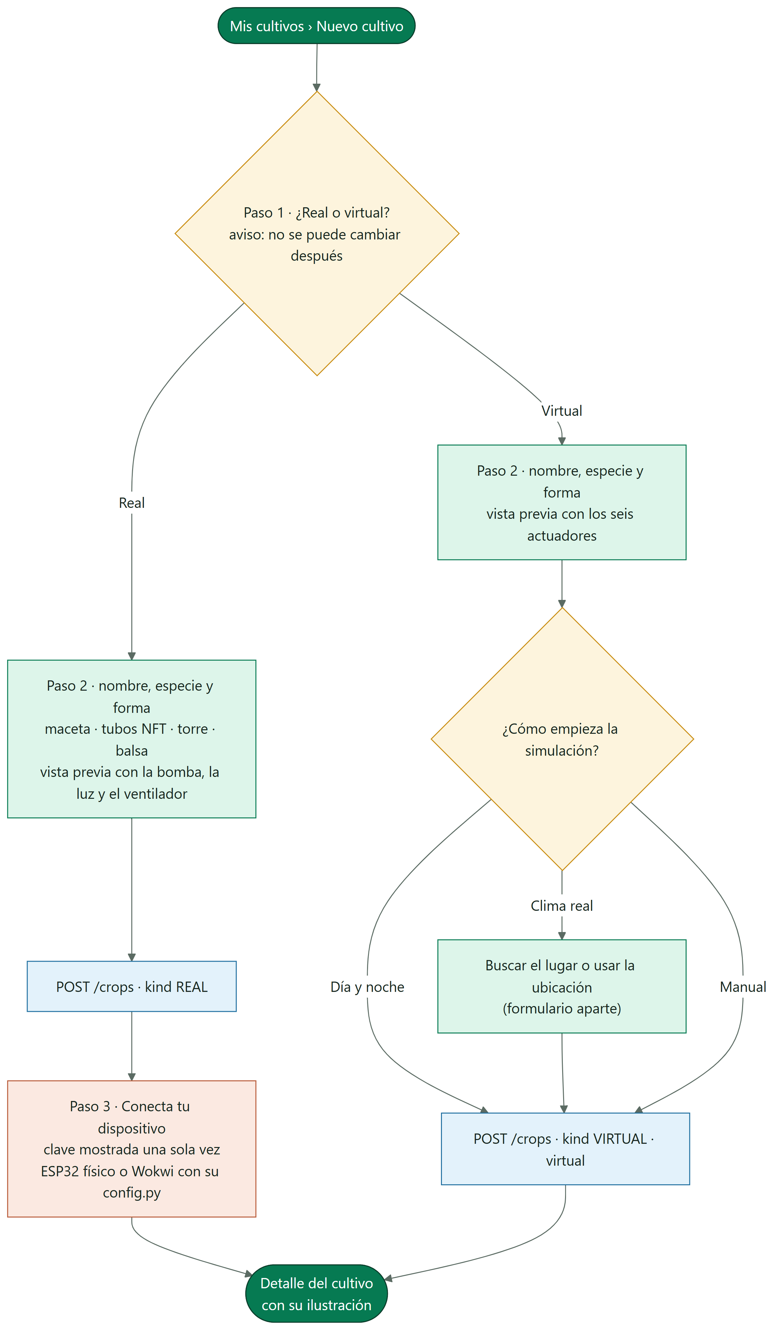
Figura 2 · Asistente para crear un cultivo

MERMAID
%%{init: {"theme": "base", "fontFamily": "Segoe UI, Arial, sans-serif", "themeVariables": {"fontFamily": "Segoe UI, Arial, sans-serif", "fontSize": "15px", "primaryColor": "#DDF5EA", "primaryTextColor": "#17261F", "primaryBorderColor": "#067A52", "secondaryColor": "#E3F2FB", "secondaryTextColor": "#17261F", "secondaryBorderColor": "#1F6FA0", "tertiaryColor": "#F2F7F4", "tertiaryTextColor": "#17261F", "tertiaryBorderColor": "#D5E3DC", "lineColor": "#5B6B63", "textColor": "#17261F", "mainBkg": "#DDF5EA", "nodeBorder": "#067A52", "clusterBkg": "#F7FAF8", "clusterBorder": "#D5E3DC", "edgeLabelBackground": "#FFFFFF", "actorBkg": "#067A52", "actorBorder": "#0B3D2B", "actorTextColor": "#FFFFFF", "actorLineColor": "#5B6B63", "signalColor": "#17261F", "signalTextColor": "#17261F", "labelBoxBkgColor": "#0B3D2B", "labelBoxBorderColor": "#0B3D2B", "labelTextColor": "#FFFFFF", "loopTextColor": "#0B3D2B", "noteBkgColor": "#FDF4DD", "noteBorderColor": "#C98D12", "noteTextColor": "#17261F", "activationBkgColor": "#DDF5EA", "activationBorderColor": "#067A52", "attributeBackgroundColorOdd": "#FFFFFF", "attributeBackgroundColorEven": "#F2F7F4"}}}%%
flowchart TB
start(["Mis cultivos › Nuevo cultivo"]) --> kind{"Paso 1 · ¿Real o virtual?<br/>aviso: no se puede cambiar después"}
kind -->|"Real"| details["Paso 2 · nombre, especie y forma<br/>maceta · tubos NFT · torre · balsa<br/>vista previa con la bomba, la luz y el ventilador"]
kind -->|"Virtual"| detailsv["Paso 2 · nombre, especie y forma<br/>vista previa con los seis actuadores"]
detailsv --> mode{"¿Cómo empieza la simulación?"}
mode -->|"Día y noche"| postv
mode -->|"Clima real"| place["Buscar el lugar o usar la ubicación<br/>(formulario aparte)"] --> postv
mode -->|"Manual"| postv["POST /crops · kind VIRTUAL · virtual"]
details --> post["POST /crops · kind REAL"]
post --> guide["Paso 3 · Conecta tu dispositivo<br/>clave mostrada una sola vez<br/>ESP32 físico o Wokwi con su config.py"]
guide --> live(["Detalle del cultivo<br/>con su ilustración"])
postv --> live
classDef leaf fill:#DDF5EA,stroke:#067A52,color:#17261F
classDef water fill:#E3F2FB,stroke:#1F6FA0,color:#17261F
classDef sun fill:#FDF4DD,stroke:#C98D12,color:#17261F
classDef clay fill:#FBE9E1,stroke:#B85A38,color:#17261F
classDef core fill:#067A52,stroke:#0B3D2B,color:#FFFFFF
classDef deep fill:#0B3D2B,stroke:#06281C,color:#FFFFFF
classDef muted fill:#F2F7F4,stroke:#5B6B63,color:#17261F
class start,live core
class kind,mode sun
class details,detailsv,place leaf
class post,postv water
class guide clay

DECISIÓN | DETALLE
Tipo | Real (un ESP32 con el firmware, físico o en Wokwi) o virtual (lo simula SmartPot). No cambia después; Ajustes lo muestra y explica cómo crear otro
Forma | Maceta, tubos NFT, torre vertical o balsa flotante; se puede cambiar en Ajustes y solo afecta la ilustración
Lugar | Bajo techo o al aire libre, cuánto sol recibe y la ubicación; se puede cambiar en Ajustes
Vista previa | La escena del cultivo con la especie y la forma elegidas y los actuadores con los que nace
Real | Muestra la clave una sola vez y la guía: circuito y pines, firmware y config.py con la red WiFi y la CA del broker (que toma de /ca.crt), o el proyecto de Wokwi con la red Wokwi-GUEST
Virtual | Día y noche, clima real (buscador de lugares o ubicación del dispositivo) o manual; abre el cultivo y su configuración queda en la pestaña Simulación

SECCIÓN 04

Ilustración reactiva del cultivo y gráficos SVG nativos
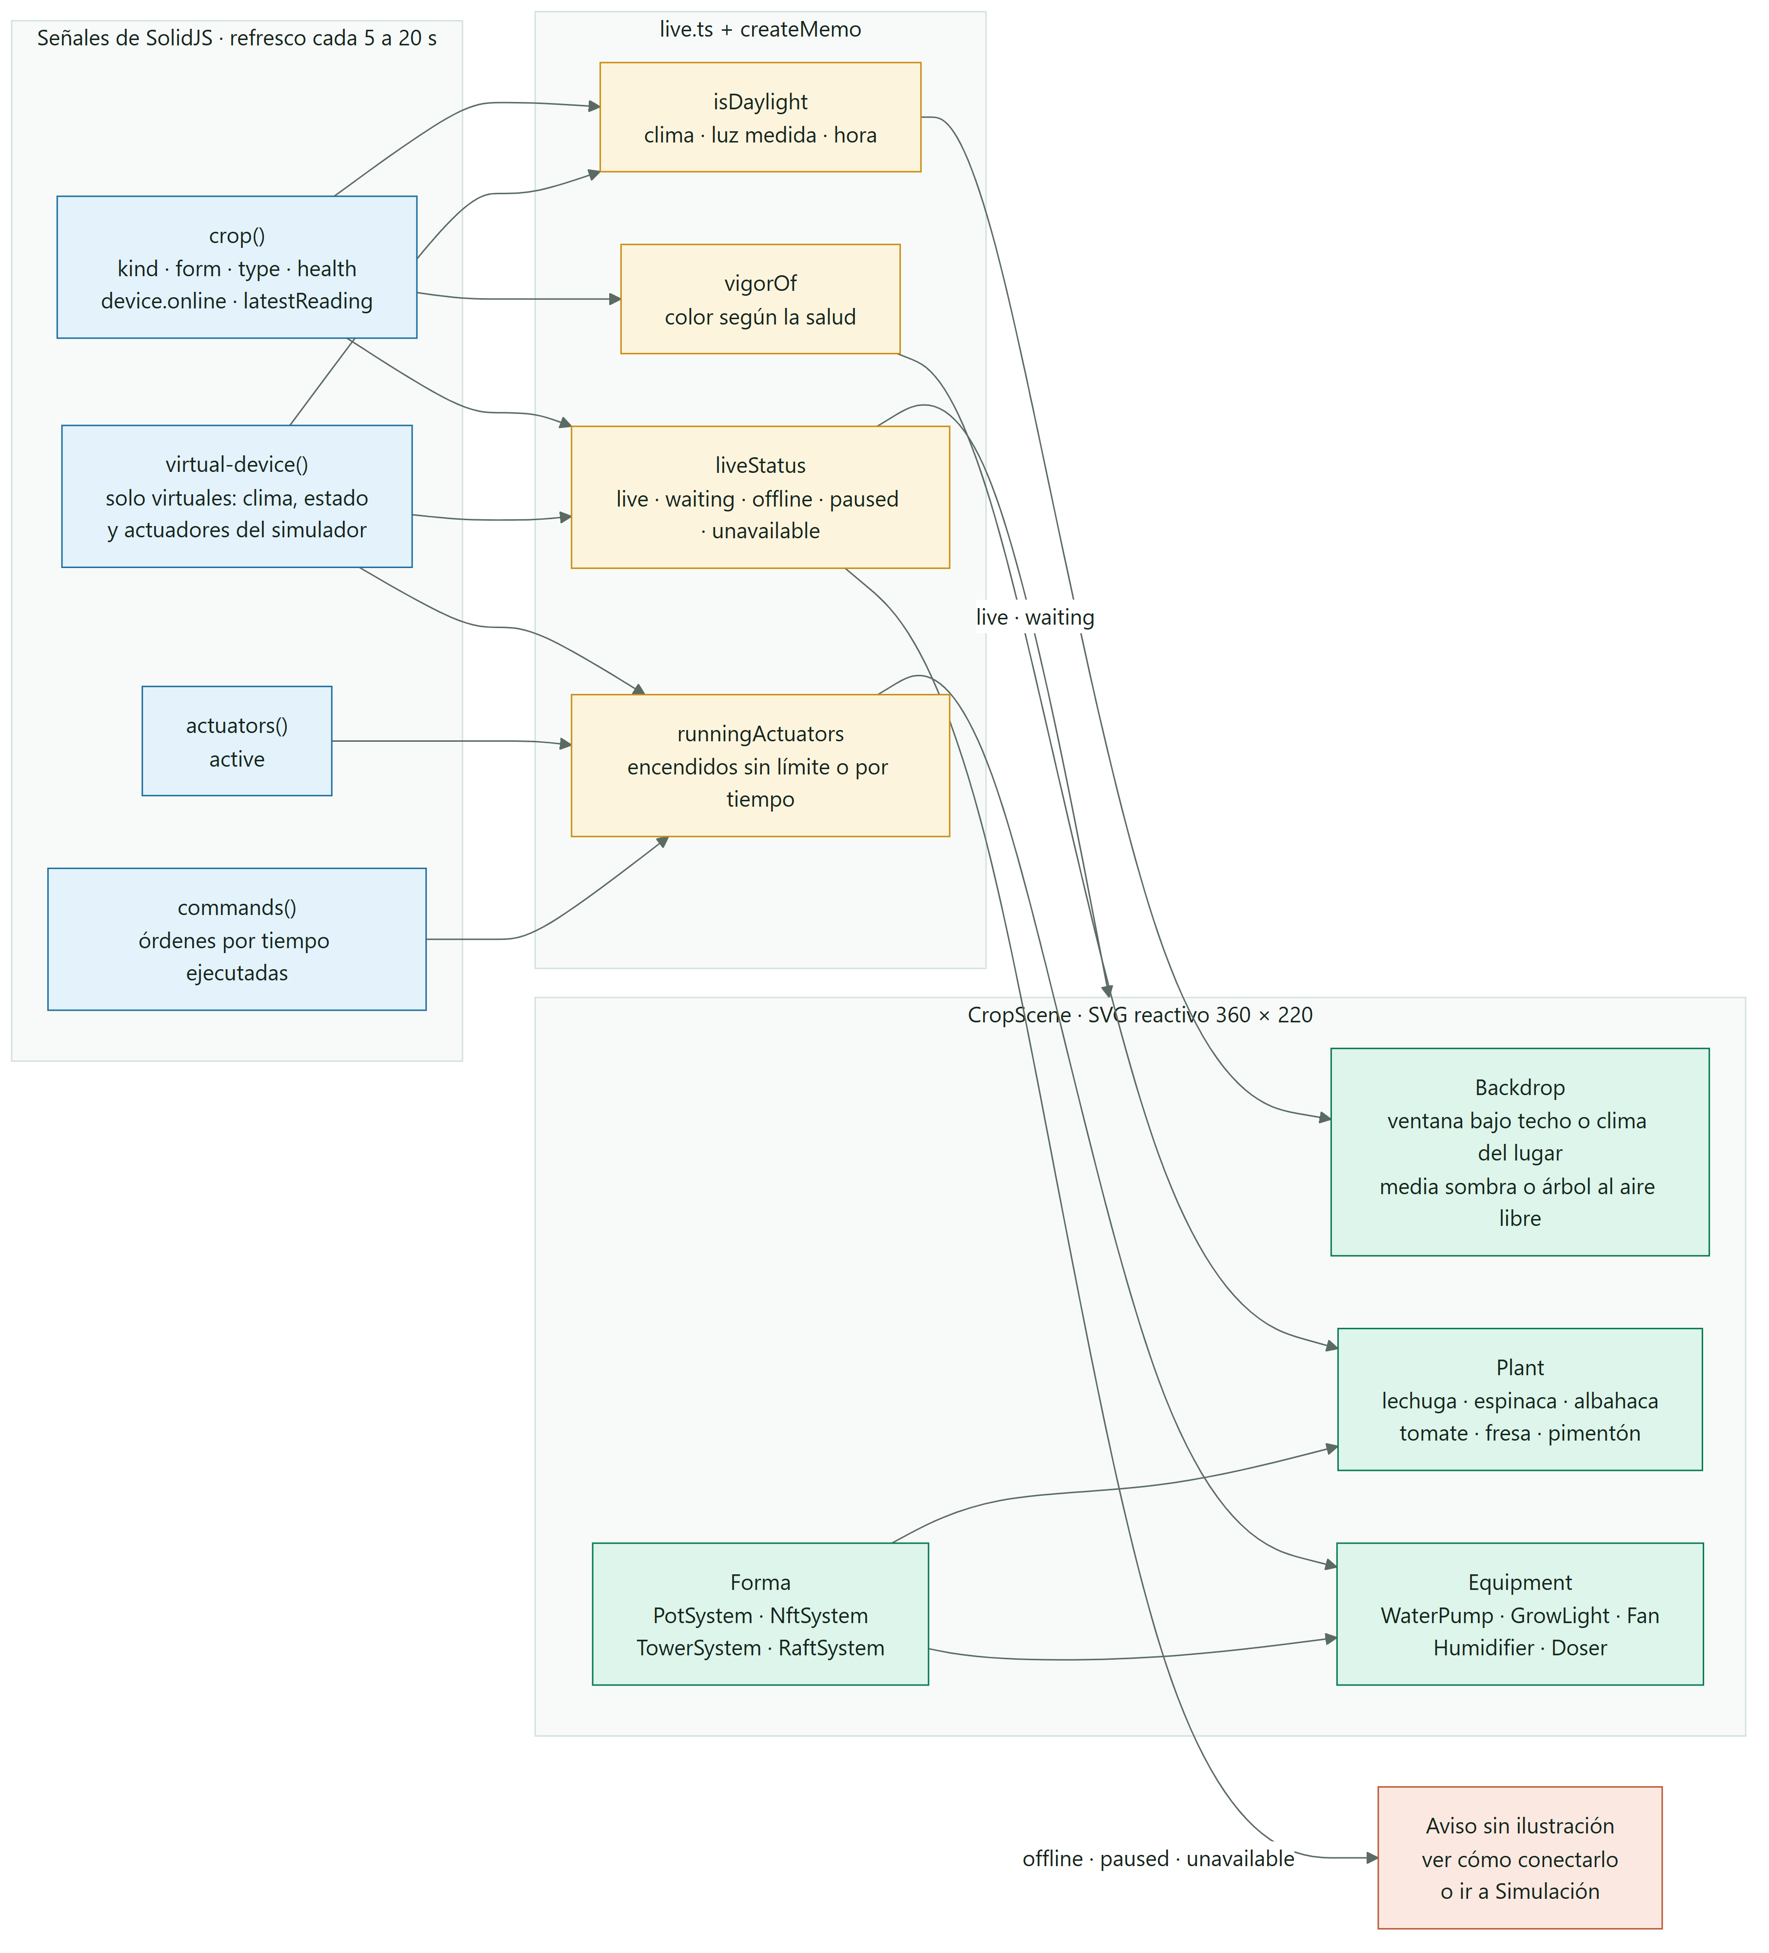
Figura 3 · Cómo se dibuja la ilustración reactiva del cultivo

MERMAID
%%{init: {"theme": "base", "fontFamily": "Segoe UI, Arial, sans-serif", "themeVariables": {"fontFamily": "Segoe UI, Arial, sans-serif", "fontSize": "15px", "primaryColor": "#DDF5EA", "primaryTextColor": "#17261F", "primaryBorderColor": "#067A52", "secondaryColor": "#E3F2FB", "secondaryTextColor": "#17261F", "secondaryBorderColor": "#1F6FA0", "tertiaryColor": "#F2F7F4", "tertiaryTextColor": "#17261F", "tertiaryBorderColor": "#D5E3DC", "lineColor": "#5B6B63", "textColor": "#17261F", "mainBkg": "#DDF5EA", "nodeBorder": "#067A52", "clusterBkg": "#F7FAF8", "clusterBorder": "#D5E3DC", "edgeLabelBackground": "#FFFFFF", "actorBkg": "#067A52", "actorBorder": "#0B3D2B", "actorTextColor": "#FFFFFF", "actorLineColor": "#5B6B63", "signalColor": "#17261F", "signalTextColor": "#17261F", "labelBoxBkgColor": "#0B3D2B", "labelBoxBorderColor": "#0B3D2B", "labelTextColor": "#FFFFFF", "loopTextColor": "#0B3D2B", "noteBkgColor": "#FDF4DD", "noteBorderColor": "#C98D12", "noteTextColor": "#17261F", "activationBkgColor": "#DDF5EA", "activationBorderColor": "#067A52", "attributeBackgroundColorOdd": "#FFFFFF", "attributeBackgroundColorEven": "#F2F7F4"}}}%%
flowchart LR
subgraph datos["Señales de SolidJS · refresco cada 5 a 20 s"]
direction TB
crop["crop()<br/>kind · form · type · health<br/>device.online · latestReading"]
acts["actuators()<br/>active"]
cmds["commands()<br/>órdenes por tiempo ejecutadas"]
simd["virtual-device()<br/>solo virtuales: clima, estado<br/>y actuadores del simulador"]
end
subgraph live["live.ts + createMemo"]
direction TB
status["liveStatus<br/>live · waiting · offline · paused · unavailable"]
running["runningActuators<br/>encendidos sin límite o por tiempo"]
day["isDaylight<br/>clima · luz medida · hora"]
vigor["vigorOf<br/>color según la salud"]
end
empty["Aviso sin ilustración<br/>ver cómo conectarlo<br/>o ir a Simulación"]
subgraph scene["CropScene · SVG reactivo 360 × 220"]
direction TB
backdrop["Backdrop<br/>ventana bajo techo o clima del lugar<br/>media sombra o árbol al aire libre"]
system["Forma<br/>PotSystem · NftSystem<br/>TowerSystem · RaftSystem"]
plant["Plant<br/>lechuga · espinaca · albahaca<br/>tomate · fresa · pimentón"]
equip["Equipment<br/>WaterPump · GrowLight · Fan<br/>Humidifier · Doser"]
end
crop --> status & day & vigor
simd --> status & day & running
acts & cmds --> running
status -->|"offline · paused · unavailable"| empty
status -->|"live · waiting"| scene
running --> equip
day --> backdrop
vigor --> plant
system --> plant & equip
classDef leaf fill:#DDF5EA,stroke:#067A52,color:#17261F
classDef water fill:#E3F2FB,stroke:#1F6FA0,color:#17261F
classDef sun fill:#FDF4DD,stroke:#C98D12,color:#17261F
classDef clay fill:#FBE9E1,stroke:#B85A38,color:#17261F
classDef core fill:#067A52,stroke:#0B3D2B,color:#FFFFFF
classDef deep fill:#0B3D2B,stroke:#06281C,color:#FFFFFF
classDef muted fill:#F2F7F4,stroke:#5B6B63,color:#17261F
class crop,acts,cmds,simd water
class status,running,day,vigor sun
class empty clay
class backdrop,system,plant,equip leaf

PIEZA | QUÉ DIBUJA
Maceta | Depósito con la bomba, tubo que gotea sobre el sustrato y dosificadores sobre la tapa
Tubos NFT | Tres tubos con cuatro plantas cada uno, colector de entrada y retorno al depósito; la película de solución corre si la bomba está encendida
Torre vertical | Columna con bolsillos escalonados; la bomba sube la solución y cae en gotas por dentro
Balsa flotante | Estanque con la balsa, raíces en la solución y burbujas desde la piedra difusora
Luz ultravioleta | Barra con LED; encendida ilumina las plantas
Ventilador y humidificador | Aspas que giran con corriente de aire; bruma que sube
Plantas | La especie tal como es: lechuga en roseta, espinaca de hoja ancha, albahaca de hojas pareadas, tomate con tutor, flores y frutos rojos, fresa con flor blanca y frutos, pimentón rojo y amarillo; las hojas con el color de su salud: verde sano, amarillento en riesgo, ocre crítico

Gracias a las señales de SolidJS (createSignal, createMemo), la escena SVG (CropScene) y los gráficos de series temporales (ReadingsChart y MetricComparison) actualizan únicamente los atributos y nodos que cambian en cada lectura o cuenta regresiva, sin Virtual DOM ni dependencias de gráficos externas.

PARTE III
Operación

SECCIÓN 05

Sesión, caché condicional ETag y seguridad
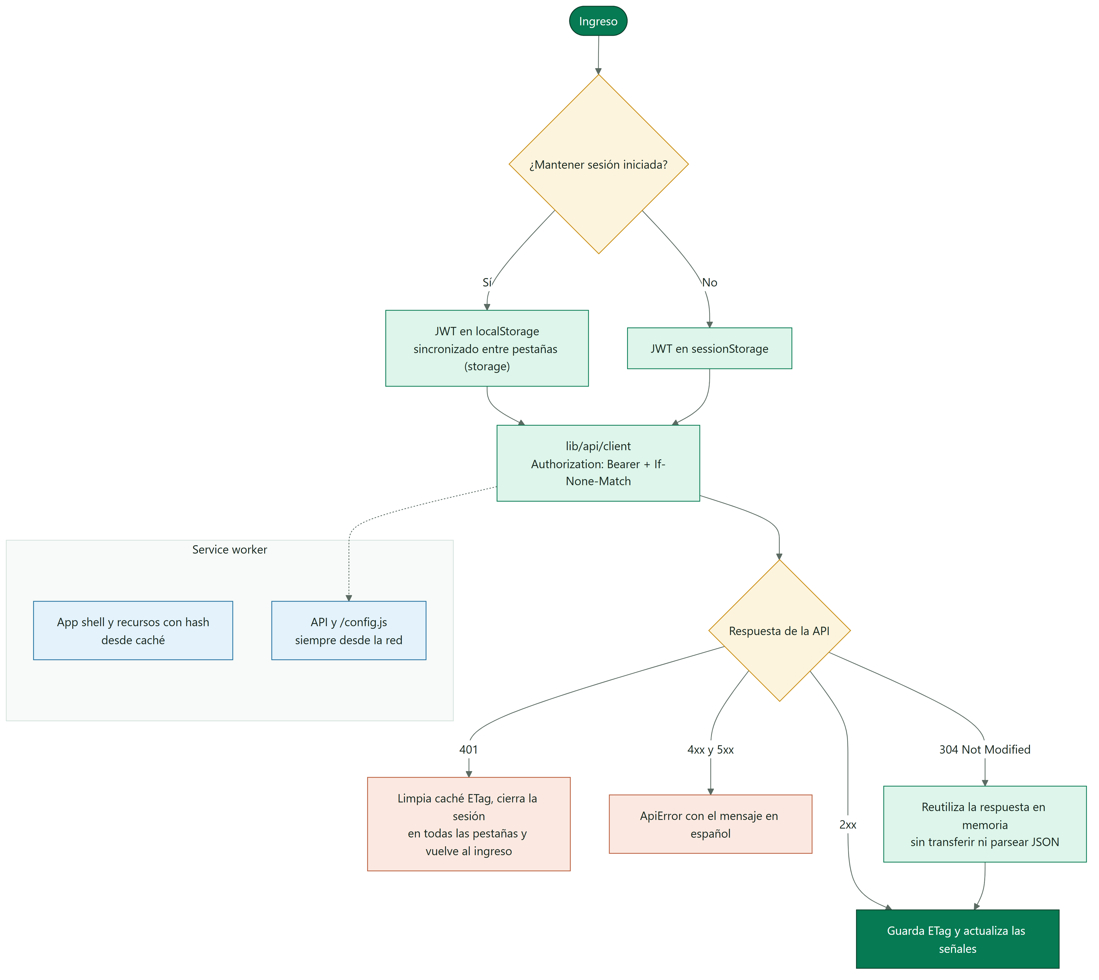
Figura 4 · Sesión sincronizada y caché condicional ETag

MERMAID
%%{init: {"theme": "base", "fontFamily": "Segoe UI, Arial, sans-serif", "themeVariables": {"fontFamily": "Segoe UI, Arial, sans-serif", "fontSize": "15px", "primaryColor": "#DDF5EA", "primaryTextColor": "#17261F", "primaryBorderColor": "#067A52", "secondaryColor": "#E3F2FB", "secondaryTextColor": "#17261F", "secondaryBorderColor": "#1F6FA0", "tertiaryColor": "#F2F7F4", "tertiaryTextColor": "#17261F", "tertiaryBorderColor": "#D5E3DC", "lineColor": "#5B6B63", "textColor": "#17261F", "mainBkg": "#DDF5EA", "nodeBorder": "#067A52", "clusterBkg": "#F7FAF8", "clusterBorder": "#D5E3DC", "edgeLabelBackground": "#FFFFFF", "actorBkg": "#067A52", "actorBorder": "#0B3D2B", "actorTextColor": "#FFFFFF", "actorLineColor": "#5B6B63", "signalColor": "#17261F", "signalTextColor": "#17261F", "labelBoxBkgColor": "#0B3D2B", "labelBoxBorderColor": "#0B3D2B", "labelTextColor": "#FFFFFF", "loopTextColor": "#0B3D2B", "noteBkgColor": "#FDF4DD", "noteBorderColor": "#C98D12", "noteTextColor": "#17261F", "activationBkgColor": "#DDF5EA", "activationBorderColor": "#067A52", "attributeBackgroundColorOdd": "#FFFFFF", "attributeBackgroundColorEven": "#F2F7F4"}}}%%
flowchart TB
login(["Ingreso"]) --> keep{"¿Mantener sesión iniciada?"}
keep -->|"Sí"| local["JWT en localStorage<br/>sincronizado entre pestañas (storage)"]
keep -->|"No"| session["JWT en sessionStorage"]
local & session --> request["lib/api/client<br/>Authorization: Bearer + If-None-Match"]
request --> resp{"Respuesta de la API"}
resp -->|"401"| logout["Limpia caché ETag, cierra la sesión<br/>en todas las pestañas y vuelve al ingreso"]
resp -->|"4xx y 5xx"| error["ApiError con el mensaje en español"]
resp -->|"304 Not Modified"| cached["Reutiliza la respuesta en memoria<br/>sin transferir ni parsear JSON"]
resp -->|"2xx"| data["Guarda ETag y actualiza las señales"]
cached --> data
subgraph sw["Service worker"]
direction LR
shell["App shell y recursos con hash<br/>desde caché"]
net["API y /config.js<br/>siempre desde la red"]
end
request -.-> net
classDef leaf fill:#DDF5EA,stroke:#067A52,color:#17261F
classDef water fill:#E3F2FB,stroke:#1F6FA0,color:#17261F
classDef sun fill:#FDF4DD,stroke:#C98D12,color:#17261F
classDef clay fill:#FBE9E1,stroke:#B85A38,color:#17261F
classDef core fill:#067A52,stroke:#0B3D2B,color:#FFFFFF
classDef deep fill:#0B3D2B,stroke:#06281C,color:#FFFFFF
classDef muted fill:#F2F7F4,stroke:#5B6B63,color:#17261F
class login,data core
class keep,resp sun
class local,session,request,cached leaf
class logout,error clay
class shell,net water

CONTROL | DETALLE
CSP y CORP | script-src 'self', style-src 'self', connect-src limitado a la API y Cross-Origin-Resource-Policy: same-origin
Cabeceras | X-Frame-Options: DENY, nosniff, Referrer-Policy y Permissions-Policy (geolocalización solo del propio sitio y solo cuando la persona la pide)
Revalidación ETag | El cliente envía If-None-Match en lecturas GET; SmartPot-API-Go responde 304 Not Modified sin cuerpo cuando los datos no cambiaron, e invalida la caché tras cualquier cambio
Sesión multipestaña | JWT en sessionStorage, o en localStorage con «Mantener sesión iniciada»; los cambios de sesión se propagan entre pestañas mediante window.addEventListener("storage")
Clave del dispositivo | Solo se muestra al crear un cultivo real o al rotarla
SEO | Metadatos, Open Graph, JSON-LD (Organization, WebSite, SoftwareApplication, FAQPage), robots.txt y sitemap.xml; /app no se indexa

SECCIÓN 06

Configuración

VARIABLE | DÓNDE | USO
VITE_API_URL | .env en desarrollo | URL de la API para pnpm dev
API_URL | Contenedor | Se escribe al arrancar en /config.js y en la CSP: la misma imagen sirve para cualquier entorno

SECCIÓN 07

Pruebas
pnpm lint, pnpm typecheck, pnpm test y pnpm build. Las 66 pruebas de Vitest y @solidjs/testing-library cubren el cliente HTTP, la revalidación condicional por ETag (304 Not Modified) y sus errores, la sesión, las validaciones, el ingreso, los componentes del cultivo, los switches, el asistente con pronóstico, consejo de lugar y lo aprendido, la comparación de modelos, Aplicaciones y avisos por cultivo, el panel general, la ilustración del cultivo (formas, especies, lugar, actuadores, clima y conexión), la Simulación en dos partes, la creación real o virtual, la guía de conexión con la CA y los requisitos de SEO y PWA.
SECCIÓN 08

Operación

TAREA | CÓMO
Imagen | ghcr.io/smartpottech/smartpot-web-solid: nginx sin privilegios, solo lectura con tmpfs
Entorno demo-beta | Sustituye a smartpot-web en .github/docker/demo-beta/compose.yaml y compose.build.yaml
Íconos | pnpm icons regenera los PNG de la PWA desde los SVG
Caché del navegador | Una versión nueva del service worker reemplaza el app shell al recargar

